Domingo 28 de Septiembre

Rosario, cuna de la bandera
Señales
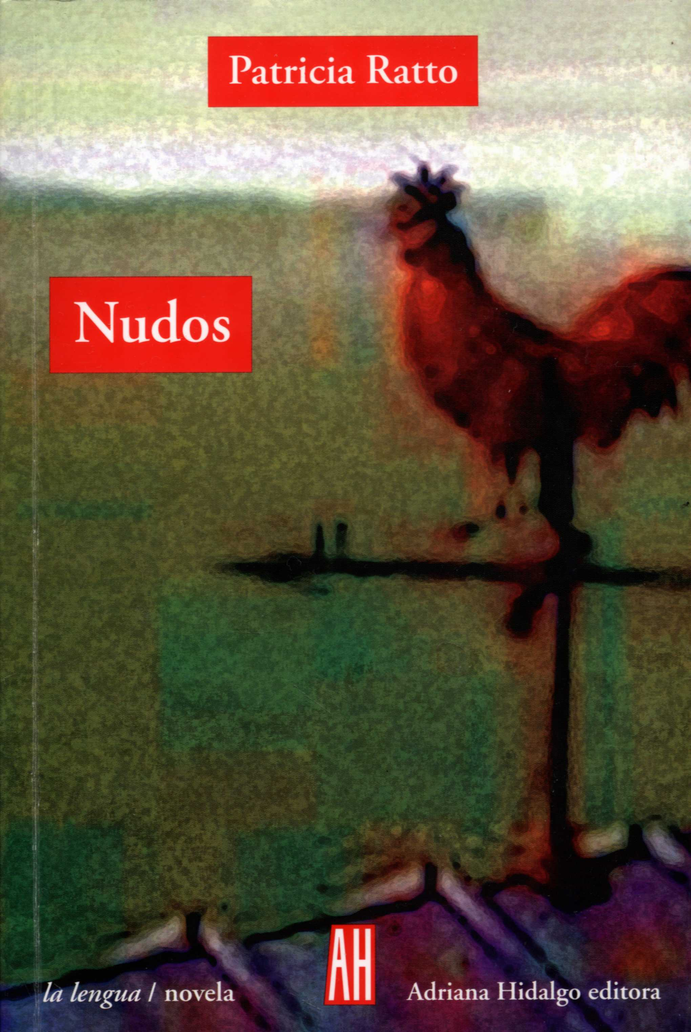
Nudos
Una asistente social, que siente que no puede hacer nada por salvar a un adolescente que tiene catorce años, pero parece de once; una nena autista convertida en una santa; un ex combatiente de Malvinas, que vende ratas de juguete; un chico que mira a escondidas de su padre películas pornográficas; una anciana que vive sola y una mujer que continúa la obra de su marido y colecciona cactus son algunos de los personajes que aparecen en Tandil, la ciudad donde transcurre esta novela y donde también vive la autora. "Patricia Ratto oye voces. Con esas voces concibe, compone sus novelas, y esos son los materiales con los que va a narrar. No ya las historias que esas voces cuentan, porque contar historias es en el hecho literario la parte anecdótica y menor, sino las modulaciones que esas voces tienen", dice Martín Kohan en la contratapa.
Nudos – Novela, de Patricia Ratto. Adriana Hidalgo, Buenos Aires, 2008 200 páginas, $ 42.

